Probabilités conditionnelles et indépendance : exercices de synthèse
Antoine Boutin, plusquunprof.com
Trois exercices de synthèse, corrigés question par question, avec la rédaction attendue. Cherche chaque question seul avant de lire la correction.

Exercice 1 : un contrôle qualité
Un fabricant d'ordinateurs reconditionnés reçoit ses appareils de trois ateliers $A$, $B$, $C$ : $50 \%$, $30 \%$ et $20 \%$ de la production. La probabilité qu'un appareil soit défectueux est $0,03$ pour $A$, $0,04$ pour $B$ et $0,05$ pour $C$. On choisit un appareil au hasard et on note $D$ : « il est défectueux ».
1. Dessiner l'arbre pondéré.
2. Calculer $P\left(D\right)$.
3. Un appareil est défectueux. Calculer la probabilité qu'il vienne de chacun des trois ateliers. Quel atelier est le plus probable ?
4. On prélève deux appareils de façon indépendante. Calculer la probabilité qu'ils soient tous les deux défectueux.

Exercice 2 : un QCM au hasard
Un élève répond au hasard à un QCM de $4$ questions. Chaque question propose $4$ réponses dont une seule est correcte. Les réponses sont indépendantes. On note $S$ : « la réponse est correcte ».
1. Donner $P\left(S\right)$ et $P\left(\overline{S}\right)$.
2. Calculer la probabilité de répondre juste aux $4$ questions.
3. Calculer la probabilité d'avoir au moins une bonne réponse.
4. Calculer la probabilité d'avoir exactement une bonne réponse.
5. Calculer la probabilité d'avoir exactement deux bonnes réponses (on écrira les chemins correspondants de l'arbre à quatre niveaux).
6. Donner la probabilité de $0$, $1$, $2$, $3$ et $4$ bonnes réponses et vérifier que la somme vaut $1$.
7. Pour valider le QCM, il faut au moins $2$ bonnes réponses. Quelle est la probabilité de le valider en répondant au hasard ?

Exercice 3 : Monte-Carlo et l'aire sous une parabole
On tire un point $M\left(x ; y\right)$ au hasard dans le carré ${\left[0 ; 1\right]}^{2}$ (les coordonnées sont indépendantes). On note $E$ : « $M$ est sous la parabole $y=x^{2}$ », c'est-à-dire $y≤x^{2}$. On admet que l'aire de la région comprise entre l'axe des abscisses, la parabole et la droite $x=1$ vaut $\frac{1}{3}$.
1. Justifier que $P\left(E\right)=\frac{1}{3}$.
2. Écrire une fonction Python estime(n) qui renvoie la fréquence de $E$ sur $n$ tirages.
3. On obtient $0,3318$ avec $n=100 000$. Ce résultat est-il cohérent ?
4. Même question avec la courbe $y=\sqrt{x}$ : quelle valeur exacte la fréquence doit-elle approcher ? (Indication : les courbes $y=x^{2}$ et $y=\sqrt{x}$ sont symétriques par rapport à la droite $y=x$.)

Corrigés

Correction de la question 1
L'arbre a trois branches de premier niveau ($0,5$, $0,3$, $0,2$) et deux branches par nœud ($D$ et $\overline{D}$).
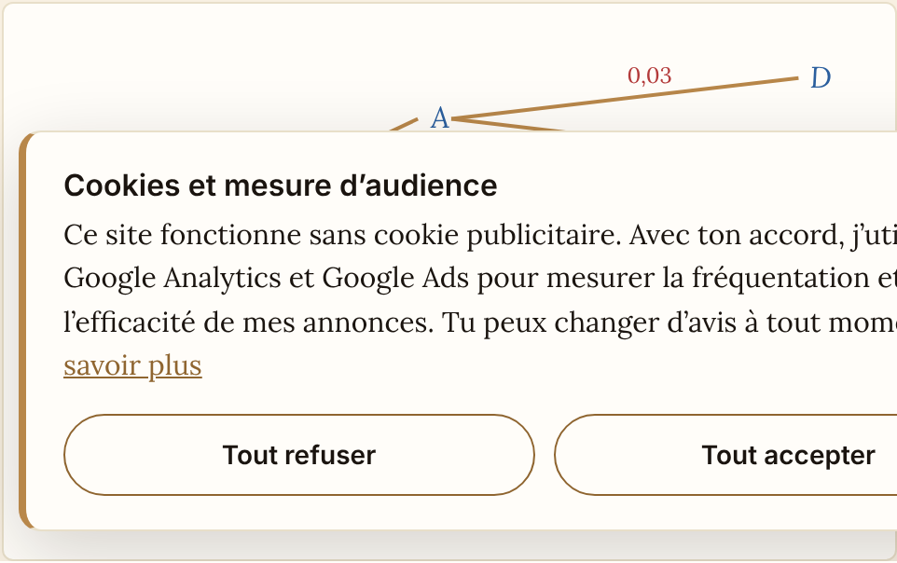
Arbre de l'exercice 1

Correction de la question 2
$A$, $B$, $C$ forment une partition de l'univers. D'après la formule des probabilités totales :
$P\left(D\right)=0,5×0,03+0,3×0,04+0,2×0,05=0,015+0,012+0,010=0,037$.
$P\left(D\right)=0,037$.

Correction de la question 3
$P_{D}\left(A\right)=\frac{0,015}{0,037}=\frac{15}{37}≈0,405$.
$P_{D}\left(B\right)=\frac{0,012}{0,037}=\frac{12}{37}≈0,324$ et $P_{D}\left(C\right)=\frac{0,010}{0,037}=\frac{10}{37}≈0,270$.
Vérification : $\frac{15+12+10}{37}=1$.
L'atelier $A$ est le plus probable (environ $40,5 \%$), alors que $C$ est le plus défectueux par appareil.

Correction de la question 4
Les deux prélèvements sont indépendants : $P=0,037×0,037=0,{037}^{2}$.
$P≈0,00137$.

Points clés attendus pour l'exercice 1
• Q1 : arbre complet, branches de somme $1$.
• Q2 : partition citée, trois chemins additionnés.
• Q3 : formule d'inversion pour chaque atelier, vérification de la somme.
• Q4 : hypothèse d'indépendance citée avant de multiplier.

Correction de la question 1
Une réponse sur $4$ est correcte et l'élève répond au hasard.
$P\left(S\right)=\frac{1}{4}$ et $P\left(\overline{S}\right)=\frac{3}{4}$.

Correction de la question 2
Les réponses sont indépendantes : $P={\left(\frac{1}{4}\right)}^{4}=\frac{1}{256}$.
$P=\frac{1}{256}≈0,0039$.

Correction de la question 3
Le contraire est « aucune bonne réponse » : ${\left(\frac{3}{4}\right)}^{4}=\frac{81}{256}$.
$P=1−\frac{81}{256}=\frac{175}{256}≈0,684$.

Correction de la question 4
Il y a $4$ chemins possibles (la bonne réponse est à la question $1$, $2$, $3$ ou $4$). Chaque chemin vaut $\frac{1}{4}×{\left(\frac{3}{4}\right)}^{3}=\frac{27}{256}$.
$P=4×\frac{27}{256}=\frac{27}{64}≈0,422$.

Correction de la question 5
Les chemins à deux bonnes réponses sont $SS\overline{S} \overline{S}$, $S\overline{S}S\overline{S}$, $S\overline{S} \overline{S}S$, $\overline{S}SS\overline{S}$, $\overline{S}S\overline{S}S$ et $\overline{S} \overline{S}SS$ : il y en a $6$. Chacun a pour probabilité ${\left(\frac{1}{4}\right)}^{2}×{\left(\frac{3}{4}\right)}^{2}=\frac{9}{256}$ (hypothèse d'indépendance).
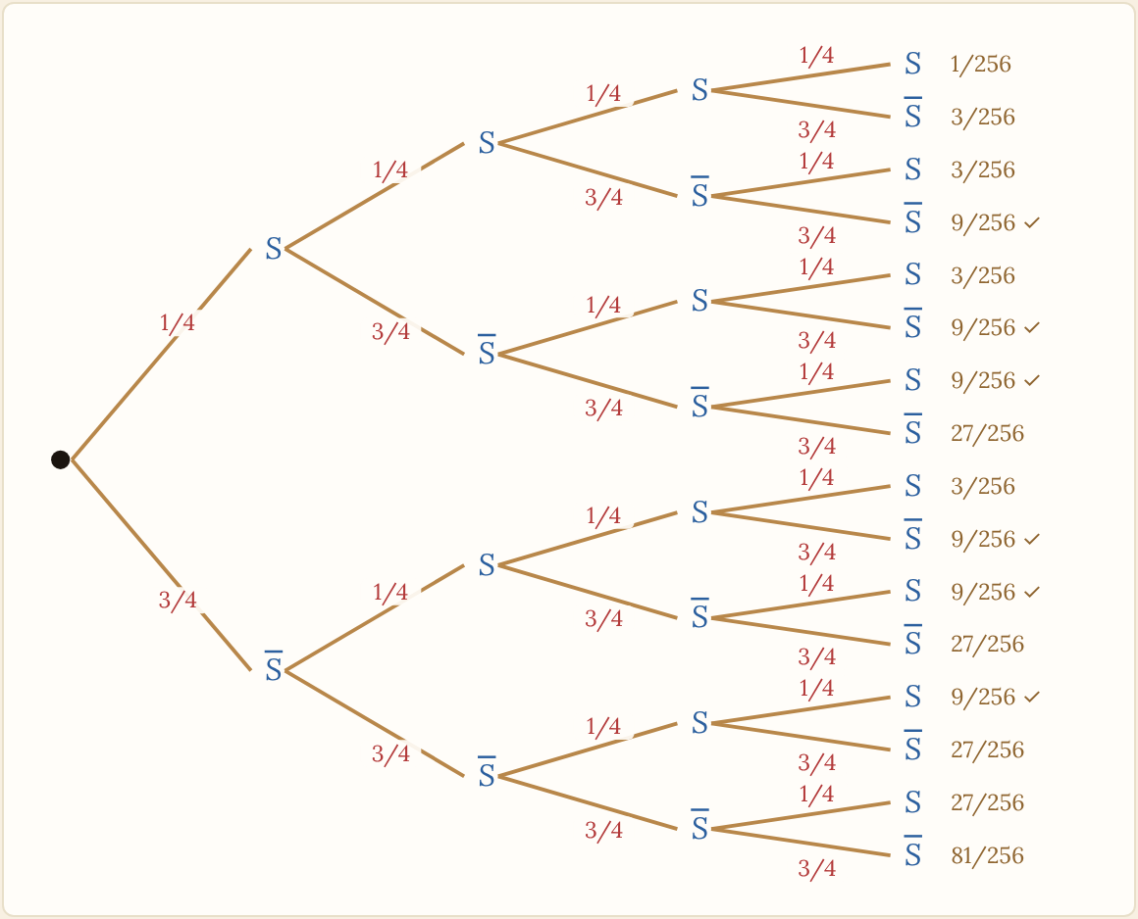
Arbre du QCM : les chemins marqués ont exactement deux bonnes réponses
$P=6×\frac{9}{256}=\frac{54}{256}=\frac{27}{128}≈0,211$.

Correction de la question 6
Nombres de chemins : $1$, $4$, $6$, $4$, $1$. Probabilités : $P\left(0\right)=\frac{81}{256}$, $P\left(1\right)=4×\frac{27}{256}=\frac{108}{256}$, $P\left(2\right)=\frac{54}{256}$, $P\left(3\right)=4×\frac{3}{256}=\frac{12}{256}$ et $P\left(4\right)=\frac{1}{256}$.
Bonnes réponses | $0$ | $1$ | $2$ | $3$ | $4$
Probabilité | $\frac{81}{256}$ | $\frac{108}{256}$ | $\frac{54}{256}$ | $\frac{12}{256}$ | $\frac{1}{256}$
Somme : $\frac{81+108+54+12+1}{256}=\frac{256}{256}=1$.

Correction de la question 7
Par le contraire : $P\left(\text{au moins 2}\right)=1−P\left(0\right)−P\left(1\right)=1−\frac{81+108}{256}=\frac{67}{256}$. Par la somme : $\frac{54+12+1}{256}=\frac{67}{256}$.
$P≈0,262$ : environ une chance sur quatre de valider au hasard.

Points clés attendus pour l'exercice 2
• Q1 : probabilités de $S$ et $\overline{S}$ justifiées.
• Q2 : indépendance citée, puissance.
• Q3 : passage par le contraire.
• Q4 : nombre de chemins puis produit.
• Q5 : les six chemins écrits, probabilité d'un chemin, produit.
• Q6 : les cinq probabilités et la somme vérifiée.
• Q7 : « au moins deux » par le contraire, recoupé par la somme.

Correction de la question 1
Le point est tiré uniformément dans le carré : la probabilité d'être dans une région est le rapport des aires.
Le carré a pour aire $1$ et la région $E$ a pour aire $\frac{1}{3}$.
$P\left(E\right)=\frac{1/3}{1}=\frac{1}{3}$.

Correction de la question 2
from random import random
def estime(n):
dessous = 0
for _ in range(n):
x, y = random(), random()
if y <= x ** 2:
dessous += 1
return dessous / n
La fonction compte les points sous la courbe et renvoie la fréquence.

Correction de la question 3
$\frac{1}{3}≈0,3333$ et l'écart avec $0,3318$ est d'environ $0,0015$.
Le résultat est cohérent : la fréquence est proche de la probabilité exacte.

Correction de la question 4
La symétrie par rapport à la droite $y=x$ échange $x$ et $y$ : elle conserve le carré et les aires, et elle envoie la parabole $y=x^{2}$ sur la courbe $y=\sqrt{x}$ (pour $x≥0$). Elle envoie donc la région au-dessus de la parabole, $x^{2}≤y$, sur la région sous la courbe $y=\sqrt{x}$, $y≤\sqrt{x}$. Ces deux régions ont la même aire.
La région au-dessus de la parabole est le complément de $E$ dans le carré : son aire est $1−\frac{1}{3}=\frac{2}{3}$. Aire sous $\sqrt{x}$ $=\frac{2}{3}$. Dans le script, la condition devient y <= x ** 0.5.
La fréquence doit approcher $\frac{2}{3}≈0,667$.

Points clés attendus pour l'exercice 3
• Q1 : rapport d'aires justifié.
• Q2 : boucle, compteur, fréquence.
• Q3 : comparaison à la valeur exacte.
• Q4 : argument de symétrie, condition modifiée, valeur $\frac{2}{3}$.
Licence CC BY-NC-SA 4.0 · Antoine Boutin · plusquunprof.com. Ce document peut être copié, adapté et partagé à des fins non commerciales, avec mention de la source et sous la même licence.

